**HONORABLE AYUNTAMIENTO CONSTITUCIONAL**

**DE ZAPOTLÁN EL GRANDE, JALISCO**

**P R E S E N T E:**

Quienes motivan y suscriben **CC. MIRIAM SALOME TORRES LARES, MAGALI CASILLAS CONTRERAS, MIGUEL MARENTES Y BERTHA SILVIA GÓMEZ RAMOS,** en nuestro carácter de integrantes de la Comisión Edilicia Permanente de Obras Públicas, Planeación Urbana y Regularización de la Tenencia de la Tierra del Honorable Ayuntamiento Constitucional de Zapotlán el Grande, Jalisco, con fundamento en los artículos 115 fracción II al V y demás relativos y aplicables de la Constitución Política de los Estado Unidos Mexicanos; 1, 2, 3, 4 fracciones I, II, III, IV, V, VI, VIII y X, 11 Fracción I, II, III, XV, y XVI, 40,41,45 y demás relativos y aplicables de la Ley General de Asentamientos Humanos Ordenamiento Territorial y Desarrollo Urbano; de conformidad a lo establecido en los artículos 80, 81 y 81 BIS de la Constitución Política del Estado de Jalisco; en los términos de los artículos 10 fracciones I, II, III, IV,V, XX, XXVI, XXIX, Y XL, 94, 95, 96, 98 fracciones I, II, III, IV, VI Y VII, 139 fracción I, 140 fracción I, 251 tercero y cuarto párrafo del Código Urbano para el Estado de Jalisco, con las atribuciones dispuestas por los artículos 206 fracciones III, VIII, XIII, IX, X, XII, 207 fracción III, VII, IX, X y XI, 207 BIS fracciones del Reglamento del Gobierno y la Administración Pública Municipal de Zapotlán el Grande, Jalisco; 37, 38 fracción XV, 40, 64 fracción IV, 104,106,107, 108 y 109 del Reglamento Interior del Ayuntamiento de Zapotlán el Grande, Jalisco, presentamos a la elevada consideración de este Pleno **DICTAMEN QUE APRUEBA EL INICIO DE LA CONSULTA PÚBLICA Y LA PUBLICACIÓN DE LA CONVOCATORIA Y PLANOS ANEXOS PARA LA MODIFICACIÓN PARCIAL AL PLAN PARCIAL DE DESARROLLO URBANO DE ZAPOTLÁN EL GRANDE, JALISCO, DISTRITO 1 “CIUDAD GUZMÁN”, SUBDISTRITO 8 “CUSUR” CON RESPECTO A LA ELIMINACIÓN DEL ÁREA DE RESTRICCIÓN POR VIALIDAD LOCAL Y DE SERVICIO (VLS02) EN VIRTUD DE QUE, AFECTA APROXIMADAMENTE EL 80% DE LA PROPIEDAD DE LOS PROMOVENTES**, de conformidad con la siguiente:

**EXPOSICIÓN DE MOTIVOS:**

1. La Constitución Política de los Estados Unidos Mexicanos, en su artículo 115 establece que los Estados adoptarán, para su régimen interior, la forma de Gobierno republicano, representativo y popular, teniendo como base de su división territorial y de su organización política y administrativa el Municipio libre. Asimismo puntualiza que los ayuntamientos tendrán facultades para aprobar, de acuerdo con las leyes en materia municipal que deberán expedir las legislaturas de los Estados, los bandos de policía y gobierno, los reglamentos, circulares y disposiciones administrativas de observancia general dentro de sus respectivas jurisdicciones, que organicen la administración pública municipal, regulen las materias, procedimientos, funciones y servicios públicos de su competencia entre los cuales se refiere a las calles, parques y jardines y su equipamiento.
2. La Constitución Política del Estado de Jalisco en sus artículos 73, 77, 80, 88 y demás relativos y aplicables establecen las bases de la organización política y administrativa del Estado de Jalisco, así también reconoce al Municipio personalidad jurídica y patrimonio propio; estableciendo los mecanismos para organizar la administración pública municipal; la Ley del Gobierno y la Administración Pública del Estado de Jalisco, en sus artículos 2, 37, 38, y demás relativos y aplicables reconoce al municipio como nivel de Gobierno, base de la organización política, administrativa y de la división territorial del Estado de Jalisco.

**A N T E C E D E N T E S :**

**I.-** Con fecha 12 de junio del año 2020 fue publicado en la Gaceta Municipal de Zapotlán el Grande, Jalisco correspondiente al año 12, número 228, el **“Programa Municipal de Desarrollo Urbano del Municipio de Zapotlán el Grande, Jalisco”** mismo que se encuentra inscrito en la Jefatura de la Unidad Departamental del Registro Público de la Propiedad y de Comercio con sede en Ciudad Guzmán, Municipio de Zapotlán el Grande, Jalisco, con folio electrónico 5813623, de fecha 17 de junio del año 2020.

<http://www.ciudadguzman.gob.mx/Documentos/Paginas/f6e8bf5f-0efb-4a6a-b287-63daa230654f/programa-municipal-de-desarrollo-urbano-de-zapotl%C3%A1n-el-grande,-jalisco.pdf>

**II.-** Por su parte el “**Plan Parcial de Desarrollo Urbano de Zapotlán el Grande, Jalisco**” que fue publicado en la Gaceta Oficial del Municipio de Zapotlán el Grande, Jalisco el 20 de septiembre del año 2013 e inscrito en la Dirección del Registro Público de la Propiedad y de Comercio, con sede en Ciudad Guzmán, Municipio de Zapotlán el Grande, Jalisco con folio real número 5731149, del que se desprende el Subdistrito 08 “CUSUR”, con respecto a la eliminación del área de restricción por vialidad local y de servicio (VLS 02) en virtud de que, afecta aproximadamente el 80% de la propiedad de los promoventes.

<http://www.ciudadguzman.gob.mx/Documentos/Paginas/f6e8bf5f-0efb-4a6a-b287-63daa230654f/d1sd07-zonificaci%C3%B3n-secundaria-central-camionera.pdf>

**III.-** El 27 de diciembre de 2013, se celebra la Escritura Pública número 3987, folios del 11561 al 11562, tomo 6, del Protocolo del Notario Público número 2 ante la fe del Lic. Alejandro Elizondo Verduzco, Notario Público Titular número 6, mediante la cual comparecen los CC. IGNACIO CORONA VIZCAÍNO y su esposa la C. LUZ MARÍA DEL SOCORRO OROZCO GÓMEZ quienes venden y por la otra parte el C. J. GUADALUPE ALVAREZ RAMOS y su esposa C. MARÍA ANTONIETA SOTO ALVAREZ, quienes **adquieren la propiedad del bien inmueble** identificado con cuenta catastral U41142, Solar Urbano ubicado en la Avenida Juan José Arreola sin número oficial que constituye la fracción 7 con las siguientes medidas y linderos: AL NORTE: 25.00 metros con terreno particular; AL SUR: 25.00 metros con terreno particular; AL ORIENTE: en 12.50 con la Avenida Juan José Arreola Zúñiga; AL PONIENTE: en 12.50 metros con terreno particular. Se acompaña al presente dictamen la copia simple de la escritura pública en mención.

Ahora bien, a mayor abundamiento, manifestamos:

1. Que mediante oficio número 1585/08/2010, de fecha 23 de agosto del año 2010, emitido por el Director de Obras Públicas y Desarrollo Urbano, y la Subdirectora de Planeación, Administración 2009-2012, y el Dictamen de Trazo, Usos y Destinos Específicos Número TR-105/2013, se hizo constar que el predio del cual se desprende la propiedad estaba clasificado como Reserva Urbana a Corto Plazo, Habitacional Unifamiliar Densidad Media, Equipamiento Institucional Vecinal, Espacios Verdes Abiertos y Recreativos Vecinales, y que, por encontrarse frente a una vialidad colectora el uso Comercio Distrital era compatible para un centro comercial. **Por lo tanto, no existía una afectación de una vialidad local y de servicio que afectara al predio materia del presente dictamen**.
2. Que mediante oficio número SUB-043/07/2013, de fecha 5 de agosto del año 2013, emitido por el director de Obras Públicas y Desarrollo Urbano, y la Subdirectora de Planeación, Administración 2009-2012, se hizo constar la autorización de la subdivisión de 14 fracciones del predio ubicado en la Avenida Juan José Arreola Zúñiga sin número oficial, esquina Andador Norte, con una extensión superficial de 10,000.00 metros cuadrados como se ilustra en la Figura 1 que se inserta a continuación. **Subdivisión autorizada que no estableció, ni representó la afectación de una vialidad local y de servicio**.
3. *Subdivisión*

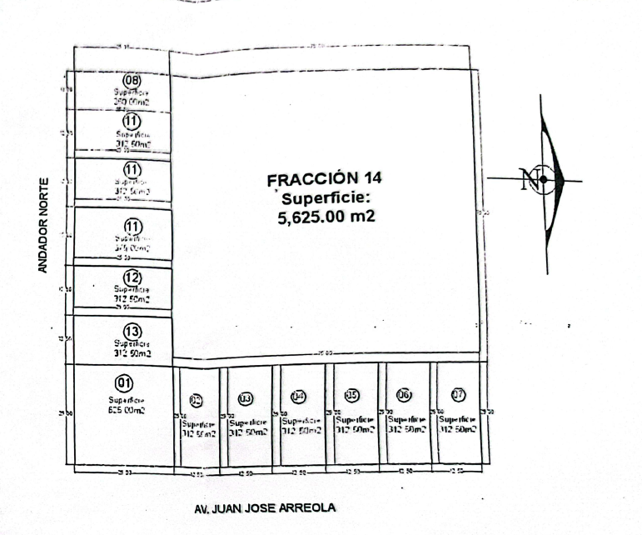

1. Que mediante boleta registral con folio real 5731162, de fecha 27 de noviembre del año 2013, emitida por el Jefe de la Unidad Departamental del Registro Público de la Propiedad y de Comercio con sede en Ciudad Guzmán, Jalisco, se hizo constar la inscripción del Subdistrito 8 CUSUR ubicado en Ciudad Guzmán, Jalisco. **Subdistrito en el cual se estableció la afectación de una vialidad local y de servicio al predio citado en el párrafo que antecede, instrumento de planeación urbana que demuestra que no actualizó la cartografía y una falta de congruencia con relación a la autorización de subdivisión** **oficio número SUB-043/07/2013, de fecha 5 de agosto del año 2013, emitida por el director de Obras Públicas y Desarrollo Urbano, y la Subdirectora de Planeación, Administración 2009-2012.**
2. Que mediante Escritura Pública Número 3,987, de fecha 27 de Diciembre del año 2013, otorgada ante la fe del Licenciado GENARO ALVAREZ DEL TORO, Notario Público Titular de la Notaría Pública Número 2 de esta Municipalidad de Zapotlán El Grande, Jalisco, se hizo constar la celebración del contrato de compra venta, respecto el multicitado predio urbano sin número oficial de la Avenida Juan José Arreola Zúñiga en la colonia centro de esta Ciudad, con número de cuenta catastral U41142, con una extensión superficial de 312.50 metros cuadrados, conocido socialmente y algunos documentos como fracción 7 de la multirreferida subdivisión oficio número SUB-043/07/2013, de fecha 5 de agosto del año 2013, emitida por el director de Obras Públicas y Desarrollo Urbano, y la Subdirectora de Planeación, Administración 2009-2012.
3. Que mediante solicitud de Dictamen de Trazo, Usos y Destinos Específicos de fecha 14 de febrero del año 2024, emitida por GUADALUPE ALVAREZ RAMOS dirigida a la Dirección de Ordenamiento Territorial, con el fin de obtener una certificación del predio, asimismo, se precisaran las normas y lineamientos para el proyecto de edificación de locales y departamentos. En ese sentido, se expidió el Dictamen de Trazo, Usos y Destinos Específicos Oficio Número TR 031/24, de fecha 20 de febrero del año 2024, emitido por el Director de Ordenamiento en turno, el Arquitecto Rubén Medina Reyes, en el cual se señaló que el giro que solicitaba en específico de locales comerciales y departamentos, es un uso prohibido y no debe permitirse en el predio, porque no se califica en la categoría de uso o destinos predominante, uso o destino compatible y uso o destino condicionado, en razón de estar clasificado como una vialidad local y de servicio de acuerdo al Plan Parcial de Desarrollo Urbano Distrito 1 “CIUDAD GUZMAN”, Subdistrito 8 “CUSUR”. También se señalo que, **debería promover una modificación al Plan Parcial de Desarrollo Urbano multicitado.**
4. *Subdistrito 8 “CUSUR”.*

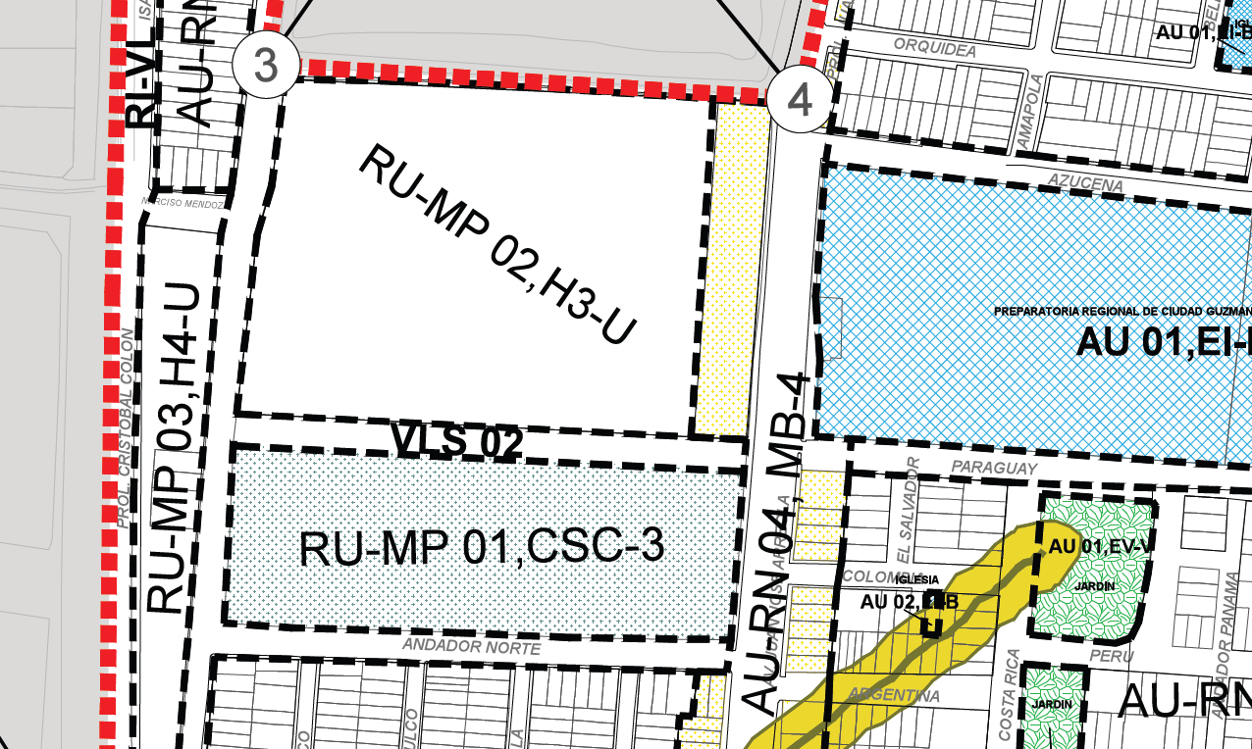

1. La vialidad local y de servicio (VLS 02) está mal proyectada en el Plan Parcial de Desarrollo Urbano citado en el párrafo que antecede. La calle no se encuentra clasificada como un área de restricción por vialidad y **físicamente no existe**. La vialidad local y de servicio no se encuentra regulada en el Reglamento de Zonificación y Control Territorial en vigencia. Tiene una longitud aproximada de 217.00 metros y no es posible que tenga una continuidad, en razón de existir construcciones. Las vialidades locales y subcolectoras deben tener una longitud recomendable de mínimo 300.00 metros de acuerdo al cuadro 26 del sistema vial secundario del Reglamento de Zonificación y Control Territorial del Municipio de Zapotlán El Grande, Jalisco. Además de que, la distancia entre esta vialidad y la calle contigua al sur conocida andador norte se encuentra a una distancia aproximada de 100.00 metros de longitud, asimismo, la distancia entre la vialidad contigua al norte denominada calle aguacate y la calle andador norte se encuentra a aproximadamente 250.00 metros. En ese sentido, para que los desplazamientos peatonales y ciclistas sean fácilmente caminables se recomienda que ninguno de los lados de las manzanas de la comunidad urbana tenga una longitud de más de 250 metros de acuerdo a la Guía dots para comunidad urbanas como se ilustra en la Figura 2 que se inserta a continuación.
2. *Conectividad interna*

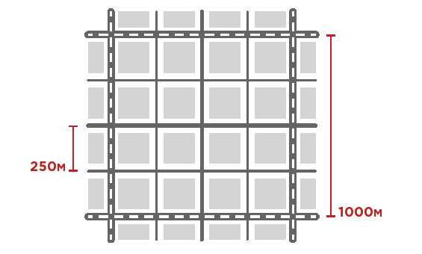

*Nota. En la figura se representa la distancia mínima recomendable de 250 metros entre manzanas.*

Por esta razón, **la vialidad local y de servicio que afecta la propiedad se encuentra mal proyectada, ya que, entre las calles referidas andador norte y aguacate, la distancia es de 250.00 metros es suficiente, es una longitud recomendable para recorridos peatonales y ciclistas, por lo tanto, es viable la eliminación de la vialidad local y de servicio multireferida.**

1. Que con fecha 04 de abril del año 2025, a las 10:00 la mañana en las Oficinas de la Dirección General de Gestión de la Ciudad, se celebró la Tercera Sesión Ordinaria del Consejo Municipal de Desarrollo Urbano de Zapotlán El Grande, Jalisco, **en la cual se aprobó por unanimidad** la autorización de la elaboración del presente dictamen técnico, dirigido a la Comisión Edilicia Permanente de Obras Públicas, Planeación Urbana y Regularización de la Tenencia de la Tierra; la aprobación del inicio de la consulta pública y la convocatoria de la modificación parcial del Plan Parcial de Desarrollo Urbano de Zapotlán El Grande, Jalisco, Distrito 1 “CIUDAD GUZMÁN”, Subdistrito 8 “CUSUR”, consistente en la eliminación del área de restricción por vialidad local y de servicio (VLS 02).

**IV.-** Consecuentemente con fecha 04 de abril del año 2025, a las 10:00 de la mañana en las oficinas de la Dirección General de Gestión de la Ciudad, se celebró la Tercera Sesión Ordinaria del Consejo Municipal de Desarrollo Urbano del Municipio de Zapotlán El Grande, Jalisco, en el cual se aprobó por unanimidad la autorización para emitir Dictamen Técnico, dirigido a esta Comisión Edilicia Permanente de Obras Públicas, Planeación Urbana y Regularización de la Tenencia de la Tierra y posterior aprobación del Pleno del Ayuntamiento, a efecto que se someta a **consulta pública, la convocatoria y los planos debidamente autorizados y firmados por el área técnica responsable, así como la modificación parcial al Plan Parcial de Desarrollo Urbano de Zapotlán El Grande, Jalisco, Distrito 1 “CIUDAD GUZMÁN”, Subdistrito 8 “CUSUR” con respecto a la eliminación del área de restricción por vialidad local y de servicio (VLS02) en virtud de que, afecta aproximadamente el 80% de la propiedad de los promoventes.**

A virtud de la solicitud hecha por el Consejo Municipal de Desarrollo Urbano, esta Comisión Edilicia Permanente de Obras Públicas, Planeación Urbana y Regularización de la Tenencia de la Tierra, emite los siguientes:

**C O N S I D E R A N D O S :**

**1.-** Que esta Comisión Edilicia Permanente de Obras Públicas, Planeación Urbana y Regularización de la Tenencia de la Tierra, es legalmente competente para conocer del presente asunto, de conformidad con lo que al efecto establecen los numerales 115 fracción II, III, IV, V y demás relativos y aplicables de la constitución Política de los Estados Unidos Mexicanos; de conformidad con lo dispuesto por los artículos 1, 3, 4, fracción I, II, III, IV, V, VI, VIII, 11 fracción I, II, III, XV y XVI, 40, 41, 45 y demás relativos y aplicables de la Ley General de Asentamientos Humanos Ordenamiento Territorial y Desarrollo Urbano; en los términos de los artículos 10 fracciones I, II, III, IV, V, XX, XXVI, XXIX, y XL, 94, 95, 96, 98 fracciones I, II, III, IV, VI y VIII, 251 tercero y cuarto párrafo del Código Urbano para el Estado de Jalisco, aplicado por analogía; con las atribuciones dispuestas por los artículos 206 fracciones VIII, IX, X, XII, 207 fracciones VII, IX, X, XI, 207 Bis fracciones XI y XII del Reglamento del Gobierno y la Administración Pública Municipal de Zapotlán el Grande, Jalisco; así como lo dispuesto en el artículo 64 del Reglamento Interior del Ayuntamiento de Zapotlán el Grande, Jalisco.

**2.-** Ahora bien, el Código Urbano para el Estado de Jalisco, previene para el caso que nos ocupa, lo siguiente:

***Artículo 1º.*** *El presente Código se expide con el objeto de definir las normas que permitan dictar las medidas necesarias para ordenar los asentamientos humanos en el Estado de Jalisco y establecer adecuadas provisiones, usos, destinos y reservas de tierras para el ordenamiento territorial, a efecto de ejecutar obras públicas, de planear y regular la fundación, conservación, mejoramiento y crecimiento de los centros de población, y de salvaguardar el Patrimonio Cultural y Natural del Estado, conforme a los fines señalados en el párrafo tercero del artículo 27 y las fracciones V y VI del artículo 115 de la Constitución Política de los Estados Unidos Mexicanos, 80, 81 y 81 Bis de la Constitución Política del Estado de Jalisco. Es complementaria a las disposiciones del presente código, las de la Ley General de Asentamientos Humanos, Ordenamiento Territorial y Desarrollo Urbano.*

***Artículo 2°.*** *Toda acción que genera la transformación de suelo rural a urbano, las subdivisiones, el desarrollo de condominios y conjuntos habitacionales, los fraccionamientos de terrenos para el asentamiento humano, los cambios en la utilización de éstos; así como las acciones de urbanización y edificación que se realicen en la entidad, quedan sujetas a cumplir las disposiciones del presente Código.*

***Artículo 98.*** *Para elaborar, aprobar y modificar el programa municipal de desarrollo urbano, se seguirá el procedimiento siguiente:*

*I. El Ayuntamiento aprobará que se elabore el proyecto de programa o se revise el programa vigente y dará aviso público del inicio del proceso de planeación;*

*II. La Dependencia Municipal elaborará el Proyecto de Programa a partir de las opiniones vertidas en foros de consulta pública en los que participen los sectores organizados de la sociedad, a fin de recoger sus propuestas y demandas e integrarlas al diagnóstico y a la evaluación del programa vigente. Una vez elaborado el proyecto del programa deberá ser sometido a consulta pública, en el que podrán participar todos los sectores de la sociedad y emitir observaciones puntuales sobre el mismo, las cuales deberán ser públicas y expuestas al menos en el portal de la página del ayuntamiento, hasta que sea aprobado el instrumento por el ayuntamiento;*

*III. El Consejo Municipal de Desarrollo Urbano convocará y coordinará la consulta pública a que hace referencia la fracción anterior, en coadyuvancia con la Dependencia Municipal a cargo de la elaboración del programa, a fin de promover la participación de los distintos grupos sociales que integran la comunidad; para tal efecto, el Consejo señalará un término no menor de un mes y no mayor de tres meses para recibir en forma impresa en papel y en forma electrónica a través de sus sitios web los comentarios, críticas y proposiciones concretas que consideren oportuno formular los miembros de la comunidad;*

*IV.**La convocatoria del Consejo se publicará en los estrados de la Presidencia Municipal, en las delegaciones y en los lugares de mayor concurrencia de la población;*

*V. Formulado el proyecto de programa o plan de desarrollo urbano y publicada la convocatoria, se remitirán al Consejo Municipal de Desarrollo Urbano, a la Secretaría de Medio Ambiente y Desarrollo Territorial y a la Procuraduría de Desarrollo Urbano;*

*VI. Una vez cumplido el término de la convocatoria, el Consejo Municipal de Desarrollo Urbano, en coadyuvancia con la Dependencia Municipal, analizarán las opiniones recibidas y fundamentarán las respuestas a los planteamientos improcedentes y las modificaciones al proyecto, atendiendo a criterios que promuevan el desarrollo urbano sustentable. La contestación a las opiniones o propuestas recibidas estarán a consulta de los interesados en las oficinas de la Dependencia Municipal, en los términos que se fijen en la convocatoria, durante un plazo no menor a quince días;*

*VII. El proyecto ya ajustado y las normas urbanísticas que serán aplicables en virtud del programa, se someterá a dictamen de las comisiones del Ayuntamiento relacionadas con la planeación, infraestructura y servicios públicos en los centros de población, las cuales tendrán la facultad de hacer modificaciones al proyecto; y*

*VIII. Una vez que se dictamine el proyecto de programa, será presentado en sesión del Ayuntamiento para su aprobación, modificación o rechazo.*

***Artículo 99.*** *Cumplidas las formalidades para su aprobación, el programa municipal de desarrollo urbano o sus modificaciones será publicado por el Ayuntamiento y se solicitará su registro conforme a las disposiciones del artículo 82 de este Código.*

En cumplimiento a las disposiciones contenidas en los numerales antes transcritos, es menester de igual forma, atender lo dispuesto en el artículo 251 del cuerpo de leyes en cita, que establece:

***Artículo 251.*** *Para realizar obras de urbanización es indispensable que se cuente con el Proyecto Definitivo de Urbanización que ordene y regule el crecimiento urbano para la zona de que se trate.*

*Los proyectos definitivos de urbanización deberán realizarse por un arquitecto, ingeniero civil, urbanista, ingeniero en obras y servicios o cualquier profesionista con conocimientos en materia de urbanismo, con cédula legalmente expedida por la Dirección de Profesiones del Estado de Jalisco y registrado como director responsable, conforme a lo previsto en el presente Código.*

*Cuando el Proyecto Definitivo de Urbanización proponga una modificación en el uso de suelo previamente establecido, será necesario promover una modificación al plan de desarrollo urbano de centro de población o al plan parcial de desarrollo urbano, conforme al procedimiento estipulado en el artículo 98 del presente código,* ***y deberá ser aprobado por el pleno del Ayuntamiento,*** *previa propuesta contenida en el dictamen técnico elaborada por la dependencia municipal.*

*El dictamen técnico señalado en el presente artículo deberá ser sometido a consulta pública de acuerdo con los procedimientos señalados en el artículo 98 del presente Código.*

*En ningún caso se autorizarán obras de urbanización en predios que hubiesen sido incendiados de manera intencional, decretado así, previo dictamen emitido por la Secretaría de Medio Ambiente y Desarrollo Territorial, por el término de**cincuenta**años.*

En ese tenor, queda debidamente demostrada la competencia tanto de la Comisión Edilicia Permanente de Obras Públicas, Planeación Urbana y Regularización de la Tenencia de la Tierra, así como de la facultad del Pleno del Ayuntamiento de autorizar la consulta pública que nos ocupa.

**3.-** Así, la Comisión Edilicia que presido, desahogo la Novena Sesión Extraordinaria, la que se llevó a cabo el día 02 de agosto de 2025, en el punto número 2 del Orden del día, previa convocatoria a sus integrantes, mediante oficio número 884/2025, se propuso, estudio, analizó y se procede a su dictaminación el contenido del oficio número DOT-2025/0-257, que contiene la solicitud a efecto de someter a consulta pública el dictamen técnico que tiene por objeto la modificación parcial del Plan Parcial de Desarrollo Urbano de Zapotlán el Grande, Jalisco, Distrito 1 “CIUDAD GUZMÁN” Subdistrito 8 “CUSUR”, respecto de la eliminación del área de restricción por validad local y de servicio (VLS 02); aunado a la explicación técnica por parte del área administrativa a cargo del Arquitecto Braulio Mauricio Andrade González Director de Ordenamiento Territorial nos aclaró dudas, dilucidó interrogantes, expuso la convocatoria respectiva para el inicio de la consulta pública, nos explicó el procedimiento para llevar a cabo la misma, nos mostró los planos que sirven de sustento, debidamente sellados y autorizados por el área responsable; así es que, los integrantes aprobamos por Unanimidad, con el voto favorable de cuatro integrantes de la referida comisión, someter a la elevada consideración de este Honorable Pleno de Ayuntamiento el inicio de la consulta pública respecto del Dictamen Técnico aprobado por el Consejo Municipal de Desarrollo Urbano, el cambio de uso de suelo propuesto, en términos de lo dispuesto por el numeral 251, aplicado por analogía y en concordancia con los numerales 98 y 99 del Código Urbano para el Estado de Jalisco vigente, que establecen el procedimiento a cuyo efecto debe someterse la solicitud de los **CC. MARÍA ANTONIETA SOTO ALVAREZ** e **J. GUADALUPE ALVAREZ RAMOS**, y cuyos documentos citados en supralíneas se acompañan al presente dictamen.

Por lo anteriormente expuesto, fundado y motivado, esta Comisión Edilicia Permanente de Obras Públicas, Planeación Urbana y Regularización de la Tenencia de la Tierra, emitimos los siguientes:

**R E S O L U T I V O S:**

**PRIMERO.** El Pleno del Ayuntamiento Constitucional de Zapotlán el Grande, Jalisco, **APRUEBA EL INICIO DE LA CONSULTA PÚBLICA Y LA PUBLICACIÓN DE LA CONVOCATORIA Y PLANOS ANEXOS, PARA LA MODIFICACIÓN PARCIAL AL PLAN PARCIAL DE DESARROLLO URBANO DE ZAPOTLÁN EL GRANDE, JALISCO, DISTRITO 1 “CIUDAD GUZMÁN”, SUBDISTRITO 8 “CUSUR” CON RESPECTO A LA ELIMINACIÓN DEL ÁREA DE RESTRICCIÓN POR VIALIDAD LOCAL Y DE SERVICIO (VLS02) EN VIRTUD DE QUE, AFECTA APROXIMADAMENTE EL 80% DE LA PROPIEDAD DE LOS CC. MARÍA ANTONIETA SOTO ALVAREZ** e **J. GUADALUPE ALVAREZ RAMOS.**

**SEGUNDO. –** Este Honorable Pleno, ratifica y aprueba el contenido del oficio número DOT-2025/0-257 que contiene el Dictamen Técnico expedido por el Arquitecto Horacio Contreras García, Director General de Gestión de la Ciudad y Suplente de la Presidenta Municipal Magali Casillas Contreras, y Arquitecto Braulio Mauricio Andrade González, en su carácter de Director de Ordenamiento Territorial y Secretario Técnico del Consejo Municipal de Desarrollo Urbano, así como el Proyecto de la convocatoria a Consulta Pública suscrita de igual manera por los antes nombrados y dos planos anexos suscrito de igual manera por el segundo de los nombrados, a efecto de que con el dictamen y sus anexos aprobado en el punto anterior, previsto por el numeral 98 del Código Urbano para el Estado de Jalisco, que establece el procedimiento a seguir.

**TERCERO.**- Se apruebe en lo particular y en lo general la Propuesta de Convocatoria y los dos planos anexos al presente dictamen a efecto de dar Inicio con la Consulta Pública, con lo cual se dará aviso público del inicio del proceso de modificación, en el que deberán participar la ciudadanía en general, social y vecinal, ya que constituye un derecho y deber ciudadano informarse y conocer de las disposiciones de planeación urbana y uso del suelo que regulan el aprovechamiento en sus propiedades, barrios y colonias; de la misma forma los ciudadanos tendrán el derecho de reunirse y organizarse para la representación y defensa de sus intereses en las formas lícitas que las leyes en la materia establecen. Por su parte, la autoridad municipal tendrá la obligación de informar con oportunidad y claridad de tales disposiciones, así como de reconocer y respetar dichas opiniones, como resultado de la consulta.

**CUARTO**.- Instrúyase a la Secretaria de Ayuntamiento, a efecto de que publique **LA CONVOCATORIA** emitida por el Consejo Municipal de Desarrollo Urbano, así como los planos anexos en los estrados de la Presidencia Municipal y en la Gaceta Municipal; de igual forma se instruye para que por conducto de la Dirección de Ordenamiento Territorial se publique en las Delegaciones y en los lugares de mayor concurrencia del Municipio de Zapotlán el Grande, Jalisco, en términos del artículo 98 fracción IV y 251 del Código Urbano para el Estado de Jalisco.

**QUINTO.-** Se instruye a la **Secretaria de Ayuntamiento,** para que **CERTIFIQUE EL INICIO Y TERMINACIÓN DE LA CONSULTA PÚBLICA que tiene por objeto la modificación parcial del Plan Parcial de Desarrollo Urbano de Zapotlán El Grande, Jalisco, Distrito 1 “CIUDAD GUZMÁN”, Subdistrito 8 “CUSUR”,** con respecto a la eliminación del área de restricción por vialidad local y de servicio (VLS 02) en virtud de que, afecta aproximadamente el 80% de la propiedad de los promoventesDando fe pública del inicio de la misma y su término, en un plazo de 30 días naturales, a partir de su publicación y una vez elaborado y dictaminado por las áreas administrativas correspondientes, sea devuelto al Pleno del Ayuntamiento para que sea presentado en sesión Plenaria para su aprobación, modificación o rechazo.

**SEXTO.-** De igual forma se instruye a la **Secretaria de Ayuntamiento**, para que **CERTIFIQUE LA PUBLICACIÓN** de la convocatoria emitida por el Consejo Municipal de Desarrollo Urbano que contiene **LA MODIFICACIÓN PARCIAL AL PROGRAMA MUNICIPAL DE DESARROLLO URBANO Y AL PLAN PARCIAL DE DESARROLLO URBANO DEL MUNICIPIO DE ZAPOTLÁN EL GRANDE, JALISCO, DISTRITO 01 “CIUDAD GUZMÁN”, SUBDISTRITO 0 “CUSUR” CON RESPECTO A LA ELIMINACIÓN DEL ÁREA DE RESTRICCIÓN POR VIALIDAD LOCAL Y DE SERVICIO (VLS02) EN VIRTUD DE QUE, AFECTA APROXIMADAMENTE EL 80% DE LA PROPIEDAD DE LOS CC. MARÍA ANTONIETA SOTO ALVAREZ** e **J. GUADALUPE ALVAREZ RAMOS.**

**SEPTIMO.**- Se Instruye y notifique al Director de Ordenamiento Territorial, al Consejo Municipal de Desarrollo Urbano para los fines precisados en los numerales II al VIII y 99 en concordancia con el 251 del Código Urbano para Estado de Jalisco, otorguen el cumplimiento que tiene por objeto la modificación parcial al Programa Municipal de Desarrollo Urbano y al Plan Parcial de Desarrollo Urbano del Municipio de Zapotlán El Grande Jalisco, Distrito 01 " CIUDAD GUZMÁN", Subdistrito 08 "CUSUR ", con respecto **A LA ELIMINACIÓN DEL ÁREA DE RESTRICCIÓN POR VIALIDAD LOCAL Y DE SERVICIO (VLS02) EN VIRTUD DE QUE, AFECTA APROXIMADAMENTE EL 80% DE LA PROPIEDAD DE LOS CC. MARÍA ANTONIETA SOTO ALVAREZ** e **J. GUADALUPE ALVAREZ RAMOS.**

**OCTAVO.**- Notifíquese personalmente, a los **CC. PRESIDENTA MUNICIPAL, SINDICA MUNICIPAL, SECRETARIA DE AYUNTAMIENTO, DIRECCIÓN GENERAL DE GESTIÓN DE LA CIUDAD, CONSEJO MUNICIPAL DE DEARROLLO URBANO, DIRECTOR DE ORDENAMIENTO TERRITORIAL,** el contenido del presente dictamen con los anexos, para los fines específicos que a cada uno corresponde, de conformidad a lo establecido en el procedimiento que para tal efecto prevén los artículos 98, 99 y 251 del Código Urbano para el Estado de Jalisco.

ATENTAMENTE

*"2025, AÑO DEL 130 ANIVERSARIO DEL NATALICIO DE LA MUSA Y ESCRITORA ZAPOTLENSE MARIA GUADALUPE MARIN PRECIADO"*

*CD. GUZMÁN MUNICIPIO DE ZAPOTLÁN EL GRANDE, JALISCO,*

*“2025, Centenario De La Institucionalización De La Feria Zapotlán”*

*A 04 de septiembre de 2025.*

**DRA. MIRIAM SALOME TORRES LARES.**

Regidora Presidenta de la Comisión Edilicia Permanente de Obras Públicas,

Planeación Urbana y Regularización de la Tenencia de la Tierra.

**LIC. MAGALI CASILLAS CONTRERAS.**

Presidenta Municipal y Regidora Vocal de la

Comisión Edilicia Permanente de Obras Públicas,

Planeación Urbana y Regularización de la Tenencia de la Tierra.

**LIC. MIGUEL MARENTES.**

Regidor Vocal de la Comisión Edilicia Permanente de Obras Públicas,

Planeación Urbana y Regularización de la Tenencia de la Tierra.

**DRA. BERTHA SILVIA GÓMEZ RAMOS.**

Regidor Vocal de la Comisión Edilicia Permanente de Obras Públicas,

Planeación Urbana y Regularización de la Tenencia de la Tierra.

*MSTL/mgpa. Asesora.

La presente hoja de firmas forma parte integrante del DICTAMEN QUE APRUEBA EL INICIO DE LA CONSULTA PÚBLICA Y LA PUBLICACIÓN DE LA CONVOCATORIA Y PLANOS ANEXOS PARA LA MODIFICACIÓN PARCIAL AL PLAN PARCIAL DE DESARROLLO URBANO DE ZAPOTLÁN EL GRANDE, JALISCO, DISTRITO 1 “CIUDAD GUZMÁN”, SUBDISTRITO 8 “CUSUR” CON RESPECTO A LA ELIMINACIÓN DEL ÁREA DE RESTRICCIÓN POR VIALIDAD LOCAL Y DE SERVICIO (VLS02) EN VIRTUD DE QUE, AFECTA APROXIMADAMENTE EL 80% DE LA PROPIEDAD DE LOS PROMOVENTES. - - - - - - - - - - - - - - - - - - - - - CONSTE.-